五年级数学上册《期中测试题及答案》
班级： 姓名： 得分：
题号 | 一 | 二 | 三 | 四 | 五 | 六 | 七 | 八 | 总分
得分

一．填空。（10分）

1. 两个因数相乘，其中一个因数扩大到原来的5倍，另一个因数扩大到原来的30倍，那么积会扩大到原来的（150）倍。

2. 8.726×59.1=87.26×（5.91）=872.6×（0.591）=0.8726×（591）

3. 8个3.4是（27.2）。

4. 88是0.8的（110）倍。

5. 8.992保留一位小数是（9.0）。

6. 两个数相除的商是8.9，如果这两个数同时扩大到原来的1000倍，那么商是（8.9）。

7. 1÷3.3的商是（循环）小数，可以简便记为（0.30）。

二．判断。（10分）

1. 小数乘小数的积一定是小数。 （×）

2. 把0.562×89改写为5.62×8.9，积扩大到原来的10倍。（×）

3. 0.2与33相乘，结果小于33。 （√）

4. 一个小数乘一个整数，它们的结果一定比这个整数小。 （×）

5. 3.2×4.9=32×0.49 （√）

三．选择。（15分）

1. 下列算式中，商最大的是（A）。
A.6.7÷0.125 B.6.7÷1.25 C.6.7÷12.5

2. 下面各数是循环小数的是（B）。
A.1.868686 B.1.222...... C.12.6565

3. 在一个除法算式中，如果除数不变，而被除数扩大到原来的100倍，那么商会（C ）。
A. 不变
B. 扩大到原来的1000倍
C. 扩大到原来的100倍

4. 一个不透明的袋子里装着一些除颜色不相同之外，其它都相同的9个白球和7个黑球。从袋子里任意摸出一个球，摸到（B）球的可能性较小。
A. 白球 B.黑球 C.红球

5. 一个不透明的袋子里装着一些除颜色不相同之外，其它都相同的9个红球和7个黑球。从袋子里任意摸出一个球，不可能摸到（A）球。
A. 白球 B.黑球 C.红球

四．列竖式计算。（20分）

3.5×0.87=3.045 9.04×2.5=22.6
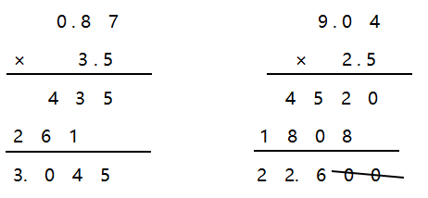
0.6828÷0.12=5.69 9.315÷45=0.207
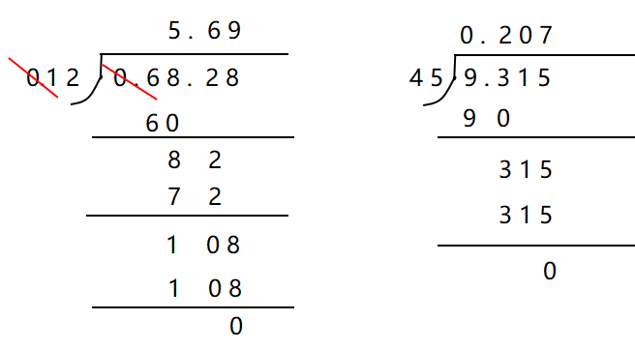

五．解决问题。（45分）
1. 一个养猪场要把猪运出去，已知每只猪大约重170.5千克，用一辆限重1吨的车来运，那么这样的一辆车一次可以运多少只猪？（9分）
1吨=1000千克
1000÷170.5=5（只）......147.5（千克）
答：这样的一辆车一次可以运5只猪。

2. 服装厂做一套成人夏装需要布料3.7米，现在有59米布料，可以做多少套这样的成人夏装？（9分）
59÷3.7=15（套）......3.5（米）
答：可以做15套这样的成人夏装。
3. 一个工厂的工人加工某种零件，每个工人每天可以加工7个，如果要在一天之内加工300个这样的零件，至少需要多少个工人？（9分）
300÷7=42（个）......6（个）
42+1=43（个）
答：至少需要43个工人。

4. 如下图，按要求作答。（9分）
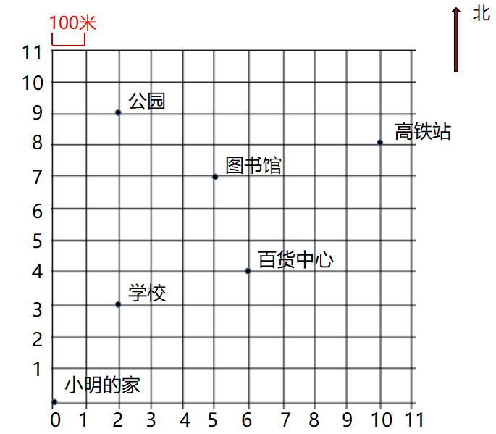
（1）用数对表示出图中各个地方的位置。
小明的家（0,0） 学校（2,3） 百货中心（6,4）
公园（2,9） 图书馆（5,7） 高铁站（10,8）

（2）在图中标出儿童医院（5,6）的位置。
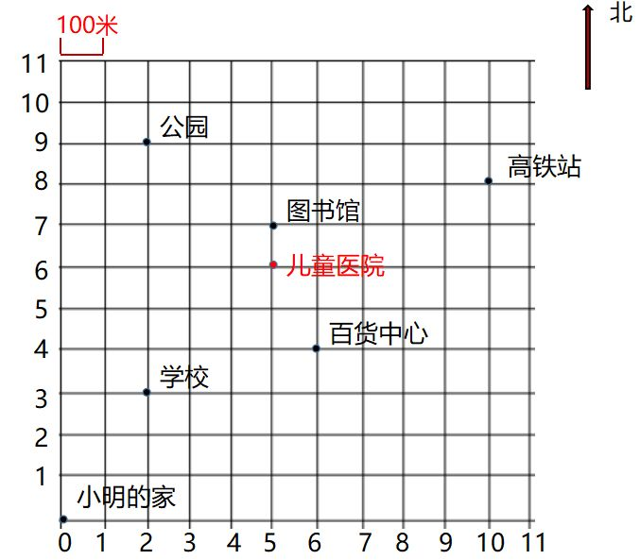
（3）小明从家出发，怎样走可以到达百货中心？（说出一种走法即可）
【答案不唯一，合理即可】
答：小明从家出发，先向北走400米，再向东走600米，就可以达到百货中心。

5. 阳光小学开设了绘画、声乐和阅读三个课外小组，小红、小明、小丽分别参加了其中的一个课外小组。已知小红不参加阅读，小明参加课外小组时要用到颜料。这三名同学分别参加了哪个课外小组？（9分）
 | 绘画 | 声乐 | 阅读
小红 | × | √ | ×
小明 | √ | × | ×
小丽 | × | × | √
答：小红参加的是声乐小组，小明参加的是绘画小组，小丽参加的是阅读小组。

